Министерство науки и высшего образования Российской Федерации

федеральное государственное бюджетное образовательное учреждение высшего образования

«Российский экономический университет имени Г.В. Плеханова»

**МОСКОВСКИЙ ПРИБОРОСТРОИТЕЛЬНЫЙ ТЕХНИКУМ**

**Отчет по индивидуальному проекту**

Тема:

Разработка игрового приложения

Выполнил: Халеков Дамир Ахтямович, группа ИСиП-1-20

Руководитель проекта: Ключник Наталья Евгеньевна

**СОДЕРЖАНИЕ**

ВВЕДЕНИЕ …………………...………………………………………………………………….……………. 3

ЦЕЛЬ РАЗРАБОТКИ ……………………………………………………………………………………….. 3

СРЕДСТВА РАЗРАБОТКИ ……………………………………………………………………………….. 3

ПОСТАНОВКА ЗАДАЧИ В ПРОЕКТЕ ……………………………………………………………….. 4

ВХОДНЫЕ И ВЫХОДНЫЕ ДАННЫЕ ……………………………………………………………….. 4

АЛГОРИТМ ……………………………………………………………………………………………………. 9

РЕЗУЛЬТАТЫ РАБОТЫ ПРОГРАММЫ …………………………………………………………. 13

ТЕСТИРОВАНИЕ И ОТЛАДКА ………………………………………………………………………. 18

ЗАКЛЮЧЕНИЕ ………………………………………………………………………………………………. 21

СПИСОК ИСПОЛЬЗОВАННЫХ МАТЕРИАЛОВ ……………………………………………… 22

ТЕКСТ ПРОГРАММЫ ……………………………………………………………………………………. 25

**ВВЕДЕНИЕ**

В данный момент я занимаюсь созданием проекта на тему “Игровое приложение”. Создаваемое мною игровое приложение будет являться 2D платформером.

***Актуальность темы исследования:*** В связи с высоким уровнем развития технологий игровые приложения сейчас очень популярны по всему миру и почти на всех устройствах. Компьютерные игры являются своеобразным зрелищным миром, в который человек может погрузиться, например, после учебы или рабочего дня и на данный момент игры являются таким же интересным времяпрепровождением, как фильмы и сериалы. Разработка игр не простая задача, ибо требует немалый объем знаний в области программирования и геймдизайна, а также определенную оригинальную задумку в целом, которая способна привлечь игрока.

***Целью моего проекта*** является создание интересного и оригинального игрового компьютерного 2D приложения для широкого круга лиц.

***Практическая значимость:***

Игровое приложение служит реализацией моих определенных идей в области геймдизайна, оно должно вызывать интерес у пользователя и в дальнейшем поможет мне создавать более сложные проекты.

**ЦЕЛЬ РАЗРАБОТКИ:**

Разработка делалась в целях создания оригинального и интересного 2D платформера в духе игр 90-х годов, но с концепцией средневекового фантастического сеттинга, с присущими ему элементами : рыцари, замки, гоблины, драконы и тому подобное .

**СРЕДСТВА РАЗРАБОТКИ:**

Игра разрабатывалась на языке программирования Python с использованием модуля Pygame. При разработке был также использован модуль Pickle для загрузки из папки с игрой файлов типа DAT. и последующем их изменении. Модуль Mixer был использован для загрузки различных звуков и музыки в игру.

**ПОСТАНОВКА ЗАДАЧИ В ПРОЕКТЕ**

***Задачи:***

1)Выявить самые базовые и основные элементы геймплея 2D игр для использования в своей игре.

2)Изучить язык программирования в степени, необходимой для реализации своих идей в игровом приложении.

3)Заложить основу для будущих более сложных проектов.

Из сторонних файлов используются графические файлы формата png,а именно

Задний фон : bg1.png, bg2.png, bg3.png ,bgmenu.png

Блоки и враги : brick.png, coin.png , dirt.png, dragon.png, dragon2.png, exit2.png, grass.png, lava.png, rogue.png, spike.png, stone.png

Главный герой : 1.png, 2.png, 3.png, 4.png, 5.png, 6.png, 7.png, 8.png, 9.png, 10.png, ghost.png

Кнопки : exit.png, load.png, restrart.png, save.png, start.png

Также используются звуковые файлы формата mp3 и wav, а именно :

music.mp3, coin.mp3 , game\_over.wav, jump.wav

Так игра является платформером, то должны быть реализованы основные элементы платформера: создание главного меню, добавление персонажа, его движение и взаимодействие с окружением (блоки, враги, бонусы), наполнение уровня, добавление врагов (статичных или двужущихся) и их движения, смерть персонажа и возможность пройти уровень заново, переход на следующий уровень, а также возможность пройти игру с последующим её перезапуском.

**ВХОДНЫЕ И ВЫХОДНЫЕ ДАННЫЕ**

|  |  |
| --- | --- |
| Входные данные | Выходные данные |
| import pygame  from pygame.locals import\*  from pygame import mixer  import pickle  from os import path  Активация модулей:  Mixer.init()  Pygame.init() | Импортирование в программу необходимых модулей для создания игры (pygame – игровой модуль, mixer – звуковой модуль, pickle -позволяет загружать файлы dat. В программу, from os import path – позволяет загружать файлы, с указанием пути для открытия. |
| for event in pygame.event.get():  if event.type == pygame.QUIT:  run = False  pygame.display.update()    pygame.quit() | Функция позволяющая игроку закрывать приложение на крестик |
| screen\_width = 1600  screen\_height = 745 | Устанавливает заданные высоту и ширину окна. |
| Screen =pygame.display.set\_mode((screen\_width,screen\_height))  pygame.display.set\_caption('Игра') | Функция, создающая окно и выводящая его название. |
| bg\_menu\_img = pygame.image.load('Спрайты/bg/bgmenu.png')  bg\_img = pygame.image.load('Спрайты/bg/bg1.png')  bg2\_img= pygame.image.load('Спрайты/bg/bg2.png')  bg3\_img = pygame.image.load ('Спрайты/bg/bg3.png')  restart\_img = pygame.image.load('Спрайты/Кнопки/restart.png')  start\_img = pygame.image.load('Спрайты/Кнопки/start.png')  exit\_img = pygame.image.load('Спрайты/Кнопки/exit.png')  Вывод на экран (как группы объектов в классе) :  rogue\_group.draw(screen)  spike\_group.draw(screen)  coin\_group.draw(screen)  lava\_group.draw(screen)  dragon\_group.draw(screen)  dragon2\_group.draw(screen)  exit\_group.draw(screen)  game\_over = player.update(game\_over) | Загрузка спрайтов, и последующий их вывод на экран в виде группы объектов. |
| coin\_fx = pygame.mixer.Sound('Звуки/coin.mp3')  coin\_fx.set\_volume(0.1)  jump\_fx = pygame.mixer.Sound('Звуки/jump.wav')  jump\_fx.set\_volume(0.1)  game\_over\_fx= pygame.mixer.Sound('Звуки/game\_over.wav')  game\_over\_fx.set\_volume(0.1)  pygame.mixer.music.load('Звуки/castle.mp3')  pygame.mixer.music.play(-1,0.0,5000)  pygame.mixer.music.set\_volume(0.03)  ….  jump\_fx.play()  …  if pygame.sprite.spritecollide(self, rogue\_group, False):  game\_over = -1  **game\_over\_fx.play()**  if pygame.sprite.spritecollide(self, spike\_group, False):  game\_over = -1  **game\_over\_fx.play()**  if pygame.sprite.spritecollide(self, lava\_group, False):  game\_over = -1  **game\_over\_fx.play()**  if pygame.sprite.spritecollide(self, dragon\_group, False):  game\_over = -1  **game\_over\_fx.play()**  if pygame.sprite.spritecollide(self, dragon2\_group, False):  game\_over = -1  **game\_over\_fx.play()** | Загрузка звуков и фоновой музыки, а затем последующее их проигрывание при столкновении с препятствиями и врагами на уровне . |
| font = pygame.font.SysFont('Times New Roman', 70)  font\_score = pygame.font.SysFont('Times New Roman ',30)  def draw\_text(text,font, text\_col, x, y ):  img =font.render(text,True, text\_col)  screen.blit(img,(x,y)) | Создание шрифтов для текста , а затем их его вывод на экран с помощью функции вывода текста. |
| def reset\_level(level):  player.reset(65, screen\_height - 100) | Создание игрока на уровне по определенным координатам |
| class Player():  def \_\_init\_\_(self, x, y):  self.reset(x, y) | Создание класса игрока , с функцией при которой игрок после смерти создаётся заново в тех же координатах |
| def update(self,game\_over):  dx = 0  dy = 0  walk\_cooldown = 6 | Игроку даются дополнительные характеристики, в частности изначально нулевая скорость по обоим осям, череда обновлений спрайтов при движении (от переменной game over напрямую зависят все нижеперечисленные характеристики |
| if game\_over == 0 :  key = pygame.key.get\_pressed()  **if key[pygame.K\_SPACE]** and self.jumped == False and self.in\_air == False  jump\_fx.play()  self.vel\_y= -18  self.jumped = True    if key[pygame.K\_SPACE] == False:  self.jumped = False  **if key[pygame.K\_LEFT]:**  dx -= 5.9  self.counter +=1  self.direction = -1  **if key[pygame.K\_RIGHT]:**  dx += 5.9  self.counter += 1  self.direction = 1  if **key[pygame.K\_LEFT]** == False and key[pygame.K\_RIGHT] == False:  self.counter = 0  self.index = 0  if self.direction == 1:  self.image = self.images\_right[self.index]  if self.direction == -1:  self.image = self.images\_left[self.index] | Если игра не завершена, то пользователь может нажимать на клавиши и перемещать персонажа влево , вправо и с помощью прыжка, при этом задействуются переменные определяющие прыгает ли игрок, скорость прыжка, движение по оси x, направление движения, счетчик анимации при движении, а также переменная отвечающая за загрузку спрайтов по числовому порядку |
| clock = pygame.time.Clock()  fps = 60  Активация функции:  clock.tick(fps) | Функция ограничивает обновление экрана до заданного количества кадров в секунду. |
| self.vel\_y+=1  if self.vel\_y>10:  self.vel\_y = 8.5  dy+=self.vel\_y | Создание гравитации, т.е добавляется постоянное состояние падения . |
| class Button():  def \_\_init\_\_(self, x, y, image):  self.image = image  self.image = pygame.transform.scale(image,(300, 100))  self.rect = self.image.get\_rect()  self.rect.x = x  self.rect.y = y  self.clicked = False  def draw (self):  action = False  pos = pygame.mouse.get\_pos()    if self.rect.collidepoint(pos):  if pygame.mouse.get\_pressed()[0] == 1 and self.clicked == False:  action = True  self.clicked = True  if pygame.mouse.get\_pressed()[0] == 0:  self.clicked = False  screen.blit(self.image, self.rect)  return action | Создание класса кнопок с переменными содержащие в себе спрайты, хитбоксы кнопок, проверку нажатия на хитбокс кнопки и лкм. Впоследствии на экране обрисовываются сами кнопки и их хитбоксы, доступные для нажатия. |
| if pygame.sprite.spritecollide(self, rogue\_group, False):  game\_over = -1  if pygame.sprite.spritecollide(self, spike\_group, False):  game\_over = -1  if pygame.sprite.spritecollide(self, lava\_group, False):  game\_over = -1  if pygame.sprite.spritecollide(self, dragon\_group, False):  game\_over = -1  if pygame.sprite.spritecollide(self, dragon2\_group, False):  game\_over = -1  if pygame.sprite.spritecollide(self, exit\_group, False):  game\_over = 1 | При столкновении хитбокса игрока с противниками игра заканчивается, а при столкновении с переменной выхода продолжается. |
| class Enemy(pygame.sprite.Sprite):  def \_\_init\_\_(self,x,y):  pygame.sprite.Sprite.\_\_init\_\_(self)  self.image = pygame.image.load('Спрайты/блоки и враги/rogue.png')  self.image = pygame.transform.scale(self.image,(40, 55))  self.rect = self.image.get\_rect()  self.rect.x = x  self.rect.y = y  self.move\_direction = 1  self.move\_counter =0      def update(self):  self.rect.x += self.move\_direction  self.move\_counter +=1  if abs(self.move\_counter) > 80:  self.move\_direction \*= -1  self.move\_counter \*= -1  …  class Enemy2(pygame.sprite.Sprite):  …  class Enemy3(pygame.sprite.Sprite):  self.rect.x = x-1200  …  class Spike(pygame.sprite.Sprite):  …  class Lava(pygame.sprite.Sprite):  …  **Все функции действуют на группу, а не на противников по отдельности**  rogue\_group.update()  dragon\_group.update()  dragon2\_group.update()  rogue\_group = pygame.sprite.Group()  spike\_group = pygame.sprite.Group()  lava\_group = pygame.sprite.Group()  dragon\_group = pygame.sprite.Group()  dragon2\_group = pygame.sprite.Group()  coin\_group = pygame.sprite.Group()  exit\_group = pygame.sprite.Group()  rogue\_group.draw(screen)  spike\_group.draw(screen)  coin\_group.draw(screen)  lava\_group.draw(screen)  dragon\_group.draw(screen)  dragon2\_group.draw(screen)  exit\_group.draw(screen)  game\_over = player.update(game\_over) | Создание класса врагов, включающего в себя переменные содержащие спрайт, хитбокс, направление движения, счетчик расстояния и функцию, позволяющую врагу двигаться по координате x и при преодолении определенного кол-ва пикселей возвращаться на исходную точку. Аналогично работают другие враги на уровне - драконы и статичные лава и шипы, разница лишь в числовых значениях перемещения (к примеру драконы вылетают с задержкой из-за уменьшения координаты x и у них отсутствует функция возрата на исходную точку). С шипами и с лавой перемещение вовсе не осуществляется.  Создание групп объектов и последующий их вывод на экран |
|  |  |
| if game\_over == -1:  if restart\_button.draw():  world\_data = []  world = reset\_level(level)  game\_over = 0  score = 0 | Если герой умер, то на экране показывается кнопка рестарта уровня, уровень перезагружается и значение окончания игры возвращается и игра продолжается, также обнуляется количество очков за собранные монетки |
| if game\_over == 1:  level += 1  if level <= max\_levels:  world\_data = []  world = reset\_level(level)  game\_over = 0  else:  draw\_text('ВЫ ПОБЕДИЛИ !', font,green, (screen\_width) -850, screen\_height // 2 -160)  if restart\_button.draw():  level = 1  world\_data= []  world = reset\_level(level)  game\_over = 0  score = 0 | В свою очередь, при завершении уровня, то есть при столкновении с выходом, если игра не закончена, то уровень сменяется на следующий и игрок пересоздаётся в заданных выше координатах. Если же игрок достиг конечного уровня, то ему отображается текст о победе, и ему предлагается начать игру заново с первого уровня с 0 очков. |
| if level == 1:  screen.blit(bg\_img,(0,0))  if level == 2:  screen.blit(bg\_img,(0,0))  if level == 3:  screen.blit(bg2\_img,(0,0))  if level == 4:  screen.blit(bg2\_img,(0,0))  if level == 5:  screen.blit(bg3\_img,(0,0))  if level == 6:  screen.blit(bg3\_img,(0,0))  if level == 7:  screen.blit(bg3\_img,(0,0))  if level == 8:  screen.blit(bg3\_img,(0,0))  if level == 9:  screen.blit(bg3\_img,(0,0)) | В зависимости от уровня на экране отображается разный фон. |
|  |  |
|  |  |
|  |  |
|  |  |
|  |  |
|  |  |
|  |  |
|  |  |
|  |  |

**АЛГОРИТМ**

При запуске игры игроку отображается главное меню с возможностью начать игру или выйти из игры. После начала игры персонаж и весь уровень с объектами прорисовывается на заданных координатах. Персонаж может двигаться влево и вправо, и прыгать. Цель каждого уровня в игре – дойти до его финиша и перейти на следующий уровень, избегая врагов и препятствий и собирая по возможности монетки, увеличивающие очки персонажа. Игра завершается при прохождении 9 уровня, где пользователю предлагается пройти игру вновь, начиная с 1 уровня. Т.к игра построена на объектно-ориентированном программировании, в программе используются классы и их объекты, для упрощения и группировки кода, дабы лучше в нем ориентироваться:

*Создание класса кнопок и последующее присваивание переменных к этому классу:*

*Создание класса игрового мира с последующим присвоением переменной к классу загружающему уровни из папки с игрой:*

*К классу игрока привязан непосредственно сам игрок и в классе присутствуют переменные x и y , отвечающие за координаты игрока и game\_over, отвечающая за то проиграл ли игрок или нет.*

*Создание нескольких классов врагов и последующее присвоение переменной к этому классу (враг появляется если пользователь задал определенное значение клетки) :*

*Создание статичных объектов (шипы, лава, монетка, переход на след. уровень):*

**Результаты работы программы:**

*Главное меню игры:*

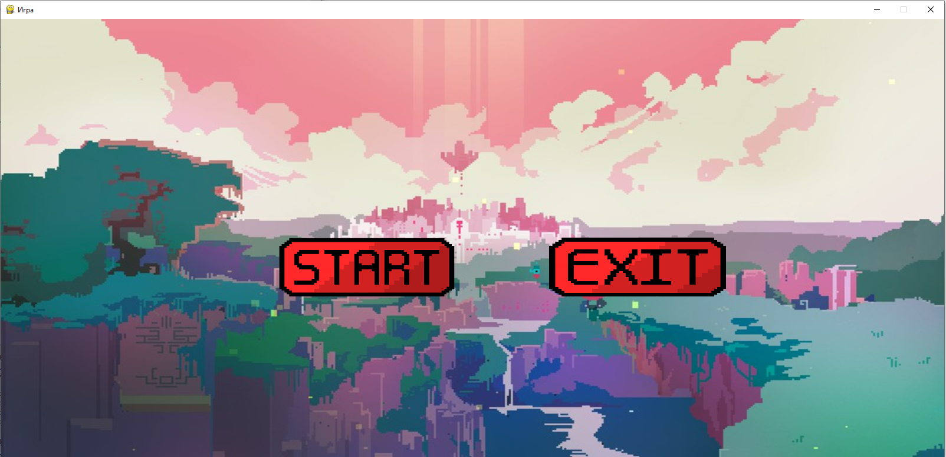

*1 уровень:*

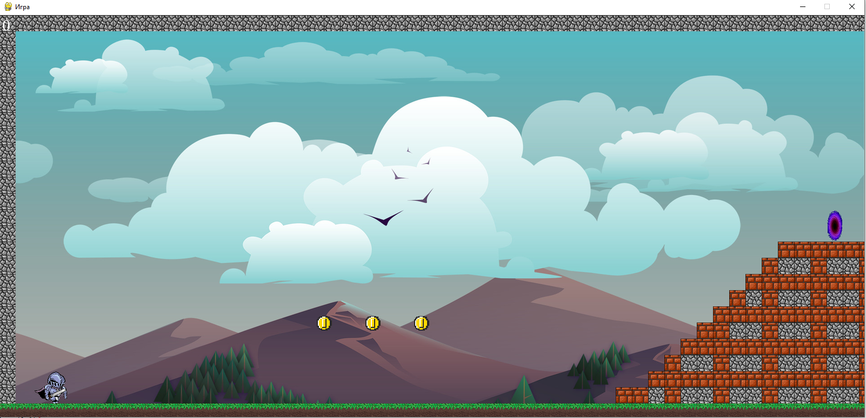

*2 уровень:*

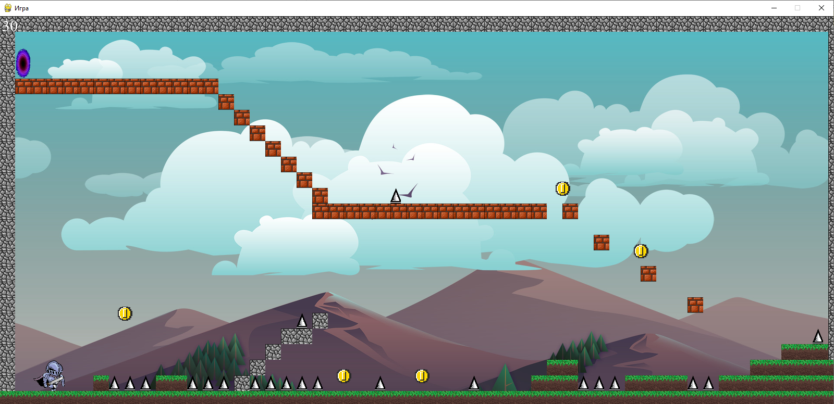

*3 уровень:*

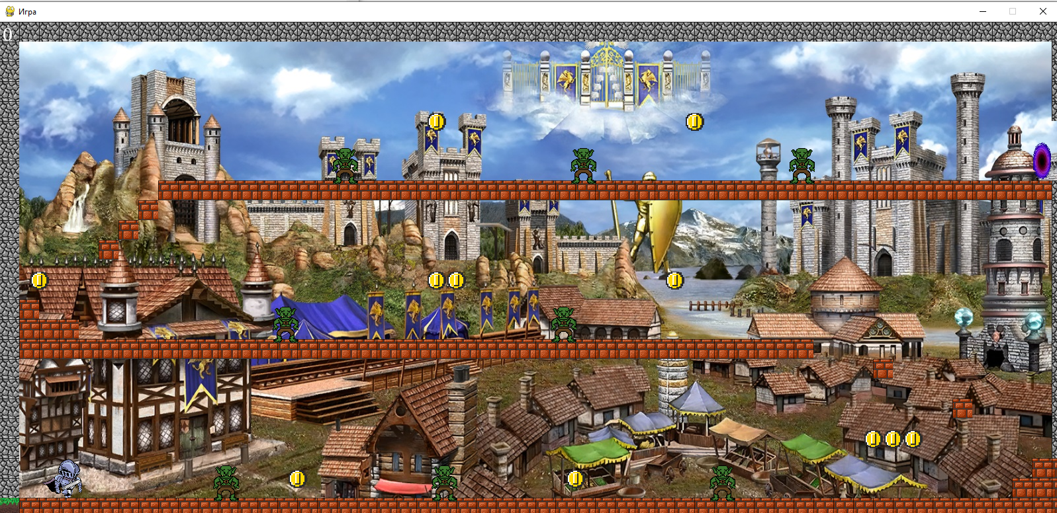

*4 уровень:*

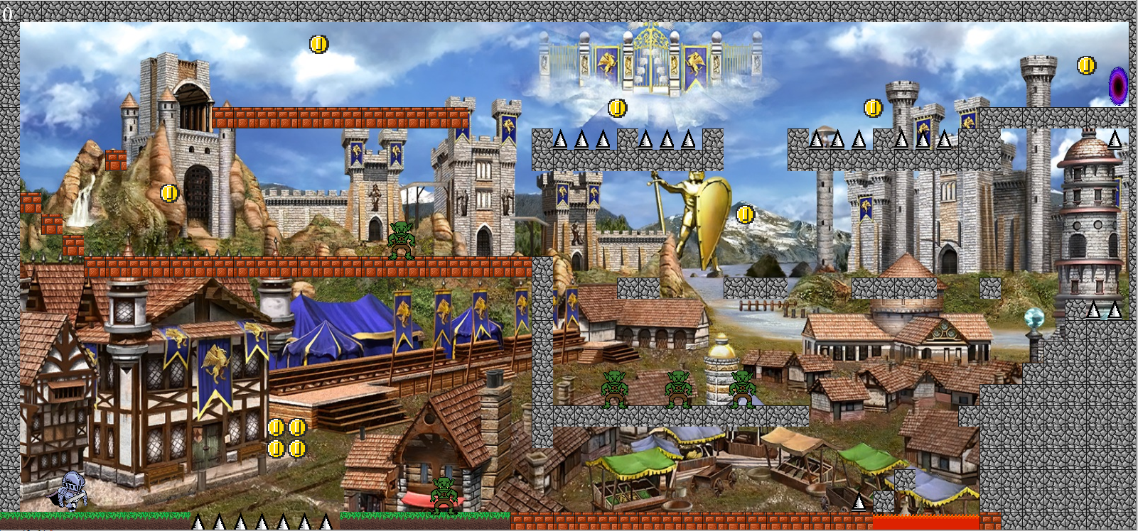

*5 уровень:*

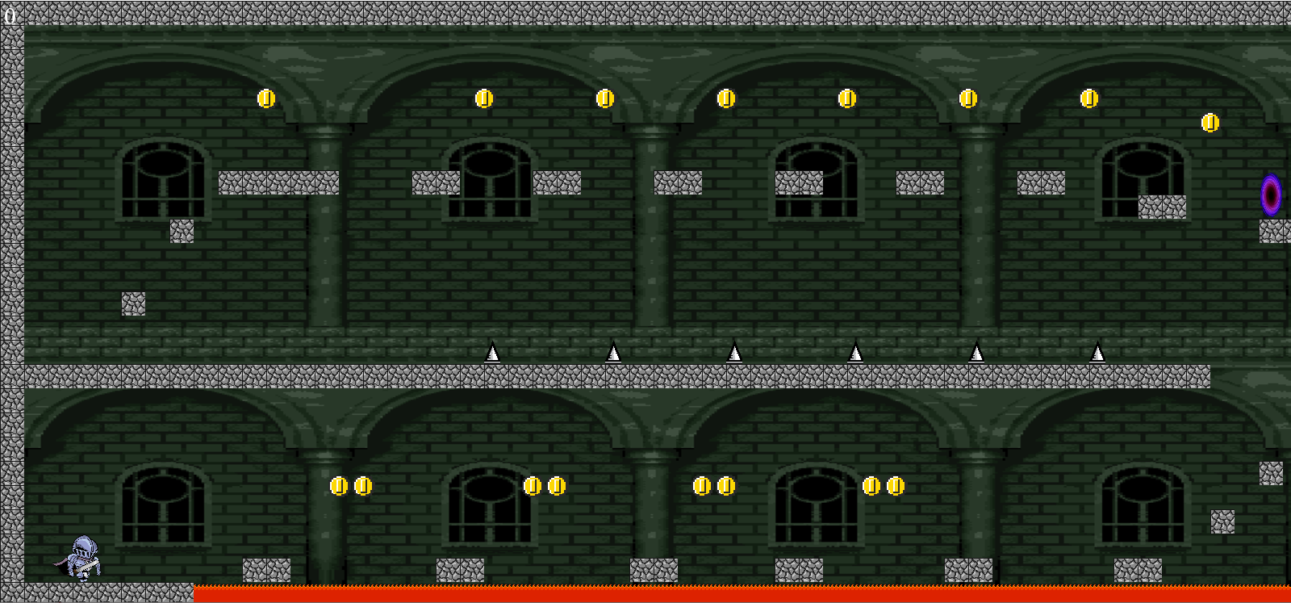

*6 уровень:*

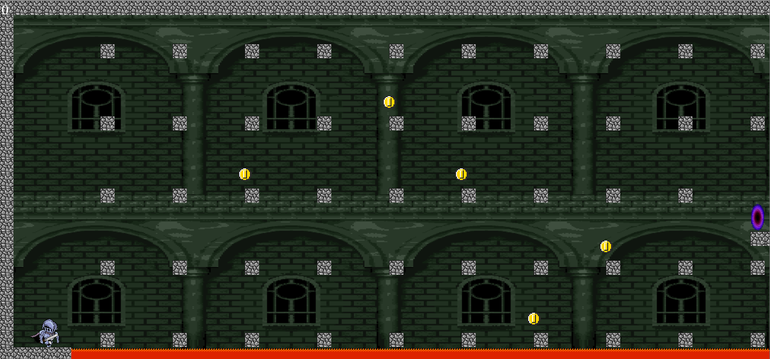

*7 уровень:* 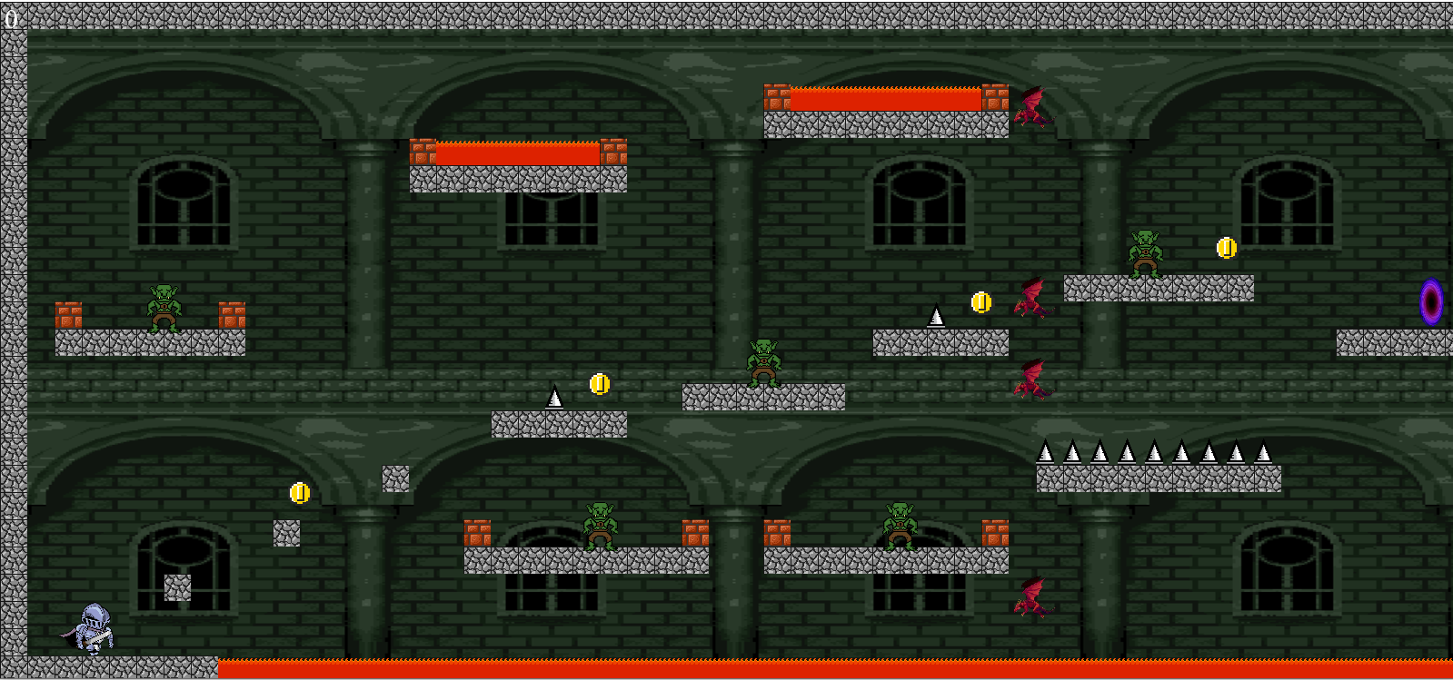

*8 уровень:*

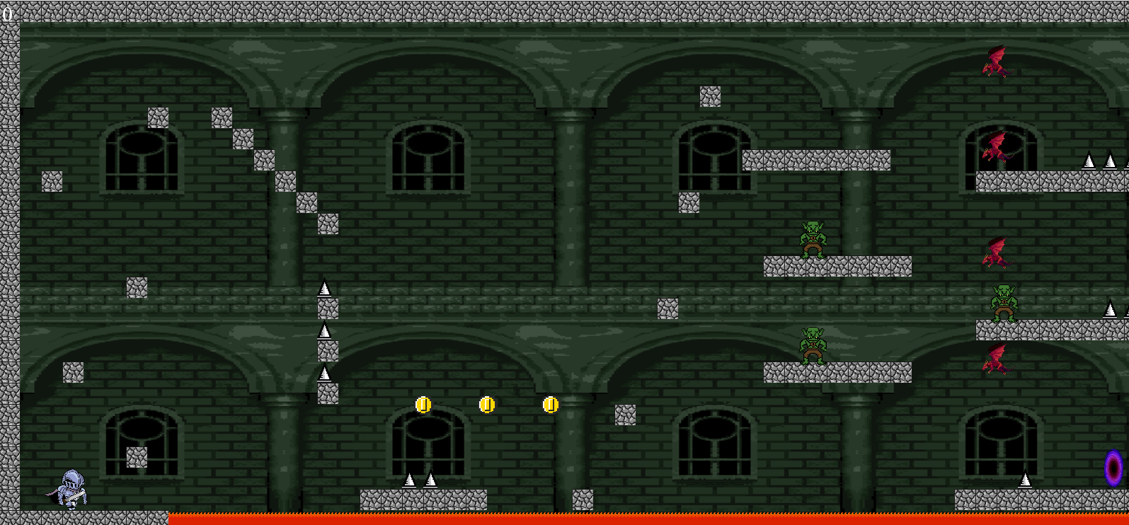*9 уровень:* 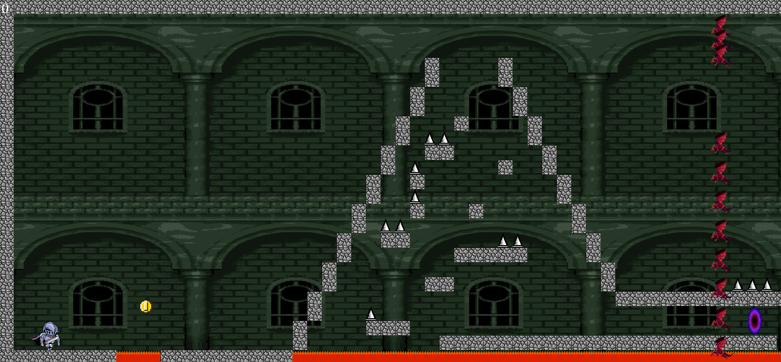

*Смерть персонажа, окончание игры и кнопка рестарта уровня*

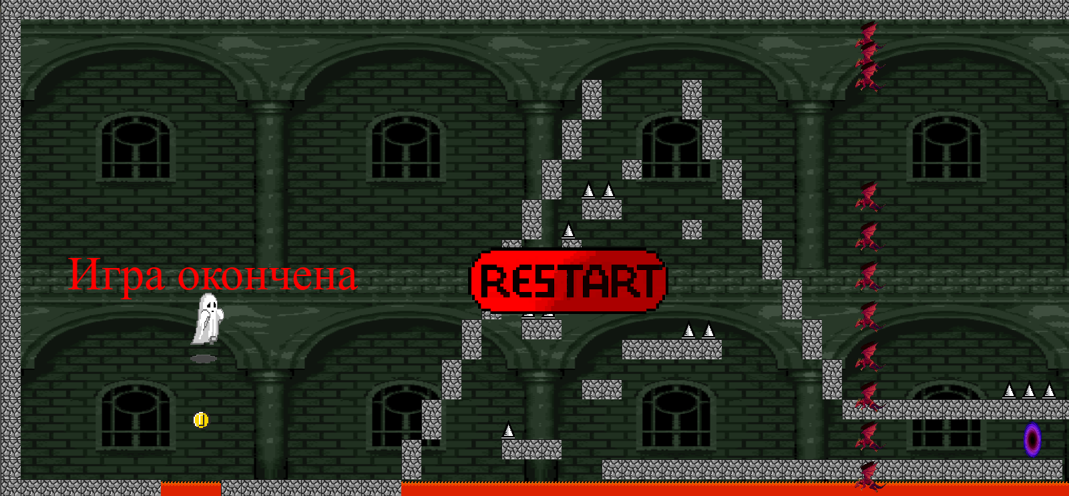

*При прохождении всех 9 уровней игрок побеждает и ему предлагается заново пройти игру:*

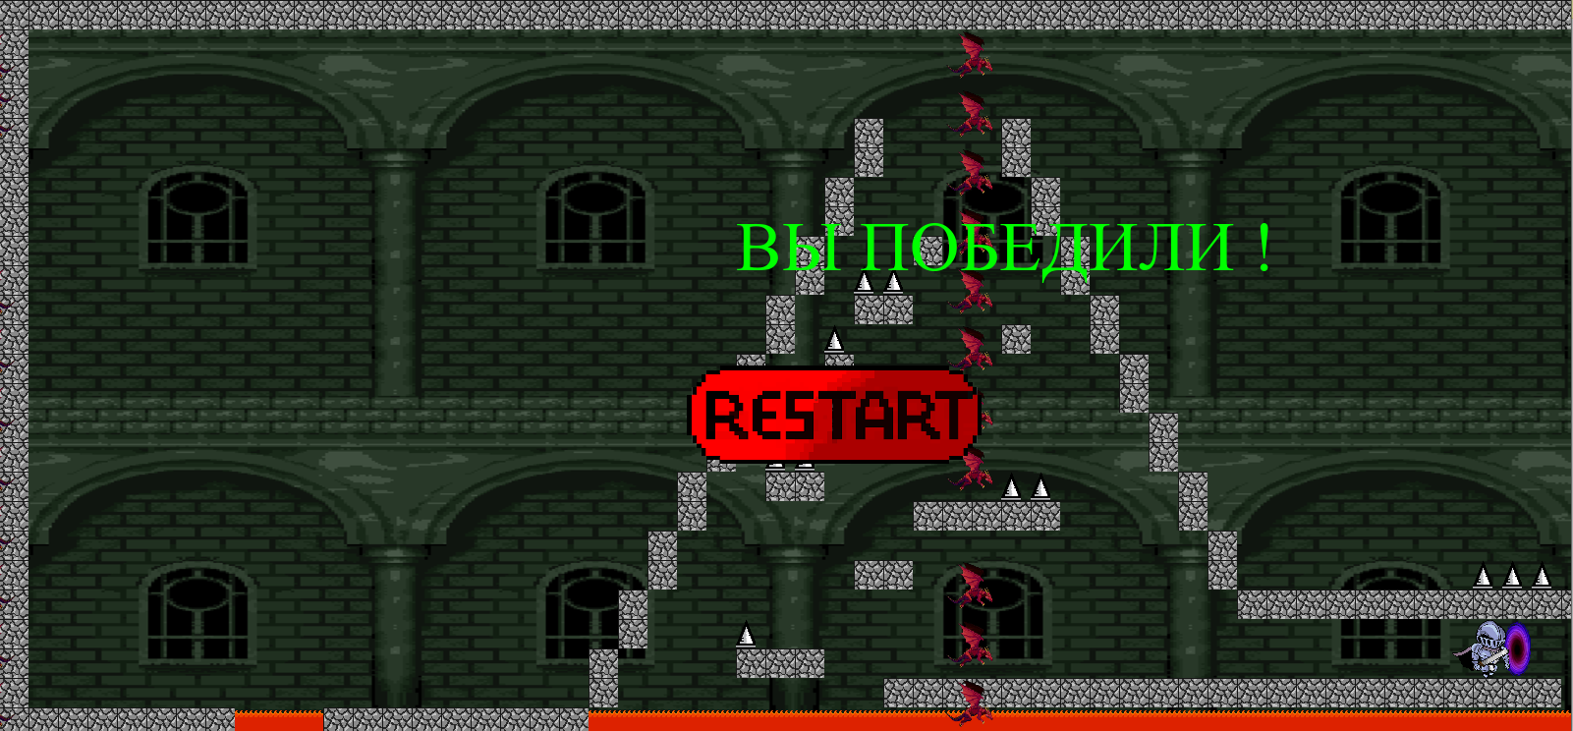

**ТЕСТИРОВАНИЕ И ОТЛАДКА**

1)Первоначально, заполнение уровня представляло из себя строчки с числовыми значениями, в зависимости от которых на уровне появлялся определенный объект закрепленный за числовым значением.

world\_data= [

[3,3,3, 3, 3, 3, 3, 3, 3, 3,3 ,3 ,3, 3 ,3,3,3,3,3,3,3,3],

[3,0,0, 0, 0, 0, 0, 0, 0, 0,0 ,0 ,0, 0 ,0,0,0,0,0,0,0,3],

[3,0,0, 0, 0, 0, 0, 0, 0, 0,0 ,0 ,0, 0,0,0,0,0,0,0,0,3],

[3,0,0, 0, 0, 0, 0, 0, 0, 0,0 ,0 ,0, 0,0,0,0,0,0,0,0,3],

[3,0,0, 0, 0, 0, 0, 0, 0, 0,0 ,0 ,0, 0,0,0,0,0,0,0,0,3],

…………………………………………………………………………

]

Однако такой способ не является удобным в плане редактирования уровня, ибо он не даёт нужной визуальной информации об уровне, а также занимает огромное количество места в коде, ведь для каждого уровня должны быть свои значения, по этой причине было решено создать редактор уровней и в последствии заменить массивный код на 4 строки

if path.exists(f'level{level}\_data'):

pickle\_in = open(f'level{level}\_data','rb'

world\_data = pickle.load(pickle\_in)

world =World(world\_data)

Тем самым файлы уровней непосредственно загружаются в игру (в числовом порядке) и наполнение самого уровня может быть изменено в созданном редакторе уровней.

2) Изменение спрайта главного героя.

Изначально у главного героя были другие спрайты, но из-за ширины спрайта от них пришлось отказаться, ибо хитбокс персонажа был слишком большим, и он чаще соприкасался с объектами врагами и препятствиями на уровне, и игровой процесс становился неудобным.

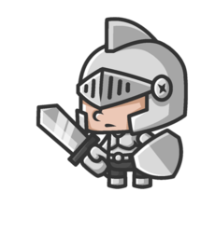

Впоследствии, от этого спрайта пришлось отказаться и заменить его на новый спрайт главного героя.

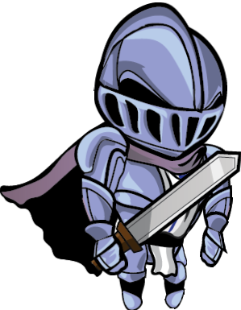

3) Свойства на группы врагов

При создании групп противников и выдачи им функции передвижения, данная функция не действовала на их группу и по этой причине применяется метод в котором содержится заложено перемещение противников по оси x

rogue\_group.update()

dragon\_group.update()

dragon2\_group.update()

4) Смена фона c уровнем:

Изначально в игре был лишь один фон (bg\_img), однако на данной стадии фон игры меняется в зависимости от уровня, на котором сейчас игрок.

if level == 1

screen.blit(bg\_img,(0,0))

if level == 2:

screen.blit(bg\_img,(0,0))

if level == 3:

screen.blit(bg2\_img,(0,0))

if level == 4:

screen.blit(bg2\_img,(0,0))

if level == 5:

screen.blit(bg3\_img,(0,0))

if level == 6:

screen.blit(bg3\_img,(0,0))

if level == 7:

screen.blit(bg3\_img,(0,0))

if level == 8:

screen.blit(bg3\_img,(0,0))

if level == 9:

screen.blit(bg3\_img,(0,0))

В целом в результате тестирования серьезных ошибок выявлено не было, однако в игре по-прежнему имеется проблема с хитбоксами персонажа, врагов и препятствий, ибо они все они немного больше самих спрайтов.

**ЗАКЛЮЧЕНИЕ**

Целью моей работы являлась разработка игрового приложения в жанре платформер. В ходе выполнения было получено полностью готовое работоспособное игровое приложение, которое является отличным способом времяпрепровождения и рассчитано на широкий круг лиц. В дальнейшем это приложение может быть использовано как плацдарм для создания более сложных проектов. В ходе работы я овладел новыми знаниями

1) О языке программирования Python и его возможностях в создании компьютерных игр.

2) Объектно-ориентированном программировании.

3)Работе с модулями.

**СПИСОК ИСПОЛЬЗОВАННЫХ МАТЕРИАЛОВ**

1) [Как писать игры на Python с Pygame. Введение ~ PythonRu. – Режим доступа – общий. – Дата обновления : 30.03.2020. -URL - https://pythonru.com/uroki/biblioteka-pygame-chast-1-vvedenie. Дата обращения : 15.03.2021](https://pythonru.com/uroki/biblioteka-pygame-chast-1-vvedenie" \t "_blank)

2)Разработка игр на Python 3 / #1 – Создание игр на Pygame – Режим доступа – общий. – Дата обновления : 3.04.2018. -URL https://www.youtube.com/watch?v=wDgZdYRQ4gU&ab\_channel=%D0%93%D0%BE%D1%88%D0%B0%D0%94%D1%83%D0%B4%D0%B0%D1%80%D1%8C Дата обращения : 15.03.2021

3) Разработка игр на Python 3 / #2 – Движения игрока – Режим доступа – общий. – Дата обновления : 07.04.2018. -URL - https://www.youtube.com/watch?v=7rNvoPy1fb4&ab\_channel=%D0%93%D0%BE%D1%88%D0%B0%D0%94%D1%83%D0%B4%D0%B0%D1%80%D1%8C Дата обращения : 15.03.2021

4) Разработка игр на Python 3 с PyGame / #3 – Прыжки и добавление границ – Режим доступа – общий. – Дата обновления : 09.04.2018. -URL - https://www.youtube.com/watch?v=9Q0JAcOcpp0&ab\_channel=%D0%93%D0%BE%D1%88%D0%B0%D0%94%D1%83%D0%B4%D0%B0%D1%80%D1%8C Дата обращения : 15.03.2021

5) Разработка игр на Python 3 с PyGame / #4 – Анимация объектов и спрайты - Режим доступа – общий. – Дата обновления : 12.04.2018. -URL –https://www.youtube.com/watch?v=jBpUaD1dpYc&ab\_channel=%D0%93%D0%BE%D1%88%D0%B0%D0%94%D1%83%D0%B4%D0%B0%D1%80%D1%8C Дата обращения : 15.03.2021

6) Разработка игр на Python 3 с PyGame / #5 – Стрельба снарядами – Режим доступа – общий. – Дата обновления : 15.04.2018. – URL - https://www.youtube.com/watch?v=fHjbduK8bEE&ab\_channel=%D0%93%D0%BE%D1%88%D0%B0%D0%94%D1%83%D0%B4%D0%B0%D1%80%D1%8C Дата обращения : 15.03.2021

7) Python Tutorial #6 – Enemies – Режим доступа – общий. – Дата обновления: 21.02.2018 - URL- https://www.youtube.com/watch?v=vc1pJ8XdZa0&list=PLzMcBGfZo4-lp3jAExUCewBfMx3UZFkh5&index=6&ab\_channel=TechWithTim Дата обращения : 03.04.2021

8) Python Tutorial #7 – Collision and Hit Boxes – Режим доступа – общий. – Дата обновления: 23.02.2018 – URL - https://www.youtube.com/watch?v=1aGuhUFwvXA&list=PLzMcBGfZo4-lp3jAExUCewBfMx3UZFkh5&index=7&ab\_channel=TechWithTim Дата обращения : 03.04.2021

9) PyGame Tile Based Platformer Game Beginner Tutorial in Python - PART 1 | Creating the World – Режим доступа – общий. – Дата обновления : 01.12.2020 – URL : https://www.youtube.com/watch?v=Ongc4EVqRjo&ab\_channel=CodingWithRuss Дата обращения : 09.05.2021

10) PyGame Tile Based Platformer Game Beginner Tutorial in Python - PART 2 | Creating the Player – Режим доступа – общий. – Дата обновления : 02.12.2020 – URL : https://www.youtube.com/watch?v=W\_JRd3ntyBg&ab\_channel=CodingWithRuss Дата обращения : 09.05.2021

11) PyGame Tile Based Platformer Game Beginner Tutorial in Python - PART 3 | Player Sprite Walking Animation – Режим доступа – общий. – Дата обновления : 04.12.2020 – URL: https://www.youtube.com/watch?v=WvcNfwIl2Jw&ab\_channel=CodingWithRuss Дата обращения : 09.05.2021

12) PyGame Tile Based Platformer Game Beginner Tutorial in Python - PART 4 | Adding Collision – Режим доступа – общий. – Дата обновления : 06.12.2020 -URL: https://www.youtube.com/watch?v=WvcNfwIl2Jw&ab\_channel=CodingWithRuss -Дата обращения : 09.05.2021

13) PyGame Tile Based Platformer Game Beginner Tutorial in Python - PART 5 | Adding Enemies - Режим доступа – общий. – Дата обновления : 08.12.2020 – URL: https://www.youtube.com/watch?v=ML2w92TIzoA&ab\_channel=CodingWithRuss - Дата обращения : 09.05.2021

14) PyGame Tile Based Platformer Game Beginner Tutorial in Python - PART 6 | Adding Lava and Game Over Condition -Режим доступа – общий. – Дата обновления: 10.12.2020 – URL: https://www.youtube.com/watch?v=G8VsEbVS3F8&ab\_channel=CodingWithRuss - Дата обращения : 09.05.2021

15) PyGame Tile Based Platformer Game Beginner Tutorial in Python - PART 7| Add Buttons and Reset Game – Режим доступа - общий. -Дата обновления: 12.02.2020 -URL: https://www.youtube.com/watch?v=qNx5iuAUfes&ab\_channel=CodingWithRuss - Дата обращения : 09.05.2021

16) PyGame Tile Based Platformer Game Beginner Tutorial in Python - PART 8| Adding a Start Menu.– Режим доступа - общий. -Дата обновления: 14.02.2020 -URL: https://www.youtube.com/watch?v=deeetAQhMQU&ab\_channel=CodingWithRuss - Дата обращения : 09.05.2021

17) PyGame Tile Based Platformer Game Beginner Tutorial in Python - PART 9| Creating multiple game levels. – Режим доступа - общий. -Дата обновления: 16.02.2020 -URL: https://www.youtube.com/watch?v=pGC2lRAi65s&ab\_channel=CodingWithRuss - Дата обращения : 09.05.2021

18) PyGame Tile Based Platformer Game Beginner Tutorial in Python - PART 10| Add a Score Counter and Display Text. – Режим доступа - общий. -Дата обновления: 18.12.2020 -URL: https://www.youtube.com/watch?v=0fXe-ij2ehc&ab\_channel=CodingWithRuss - Дата обращения : 09.05.2021

19) PyGame Tile Based Platformer Game Beginner Tutorial in Python - PART 11| Adding Music and Sound Effects. – Режим доступа - общий. -Дата обновления: 21.12.2020 -URL: https://www.youtube.com/watch?v=0fXe-ij2ehc&ab\_channel=CodingWithRuss - Дата обращения : 09.05.2021

**ТЕКСТ ПРОГРАММЫ**

**#зеленым помечены комментарии к программе**

#импортирование модуля pygame

import pygame

from pygame.locals import\*

from pygame import mixer #импортирование модуля позволяющего проигрывать звуки и музыку в игре

import pickle #модуль python позволяющий загружать в программу файла формата dat

from os import path #модуль, позволяющий импортировать в питон файлы с указанием пути

pygame.mixer.pre\_init(44100,-16,2,512) #предварительные настройки модуля

mixer.init() #активация звукового модуля

pygame.init() #активация модуля pygame

#ограничение на кадры в секунду

clock = pygame.time.Clock()

fps = 60

screen\_width = 1600 #размеры окна (ширина и высота)

screen\_height = 745

screen = pygame.display.set\_mode((screen\_width,screen\_height)) #функция, создающая окно

pygame.display.set\_caption('Игра') #название окна

#шрифт для текста

font = pygame.font.SysFont('Times New Roman', 70) #шрифт для отображения текста о победе или поражении

font\_score = pygame.font.SysFont('Times New Roman ',30) #шрифт для отображения кол-ва очков персонажа

tile\_size = 30 #размер клетки

game\_over = 0 #состояние окончания игры (по умолчанию нулевое)

main\_menu = True # главное меню (по умолчанию - запущено)

level = 9 #игра начинается с 1 уровня

max\_levels = 9 #максимум уровней

score = 0 #изначальные очки

#цвета текста

white = (255, 255, 255)

red = (255,0,0)

green = (0,255,0)

#загрузка фото

bg\_menu\_img = pygame.image.load('Спрайты/bg/bgmenu.png') #фоновое изображение в меню

bg\_img = pygame.image.load('Спрайты/bg/bg1.png') #фоновое изображение

bg2\_img= pygame.image.load('Спрайты/bg/bg2.png') #второе фоновое изображение

bg3\_img = pygame.image.load ('Спрайты/bg/bg3.png') #третье фоновое изображение

restart\_img = pygame.image.load('Спрайты/Кнопки/restart.png') #кнопка рестарта

start\_img = pygame.image.load('Спрайты/Кнопки/start.png') #кнопка старта

exit\_img = pygame.image.load('Спрайты/Кнопки/exit.png') #кнопка выхода

#звуки игры

coin\_fx = pygame.mixer.Sound('Звуки/coin.mp3')#проигрывание звука подбирания монетки

coin\_fx.set\_volume(0.0) #регулирование звука

jump\_fx = pygame.mixer.Sound('Звуки/jump.wav') #проигрывание звука прыжка

jump\_fx.set\_volume(0.0)#регулирование звука

game\_over\_fx = pygame.mixer.Sound('Звуки/game\_over.wav') #проигрывание звука проигрыша

game\_over\_fx.set\_volume(0.0) #регулирование звука

pygame.mixer.music.load('Звуки/music.mp3') #загрузка фоновой музыки

pygame.mixer.music.play(-1,0.0,5000) #найстройки миксера (5000 - задержка перед проигрыванием)

pygame.mixer.music.set\_volume(0.00) #регулирование звука

#создание функции отображающей текст

def draw\_text(text,font, text\_col, x, y ):

img =font.render(text,True, text\_col)

screen.blit(img,(x,y))

def reset\_level(level): #функция обновления уровня (при поражении, либо переходе на след. уровень)

player.reset(65, screen\_height - 100) #создание игрока по заданным координатам

#удаление врагов при обновлении уровня для того, чтобы они не наслаивались друг на друга

rogue\_group.empty()

spike\_group.empty()

dragon\_group.empty()

dragon2\_group.empty()

lava\_group.empty()

exit\_group.empty()

#загрузка уровня и создание мира

if path.exists(f'level{level}\_data'): #игра будет открывать только существующие уровни

pickle\_in = open(f'level{level}\_data','rb') #функция, загружающая уровни по порядку их наименования 1,2,3...

world\_data = pickle.load(pickle\_in) #переменная world\_data содержит в себе определенный уровнень

world =World(world\_data) #переменная причисляется к классу (который хранит в себе уровень)

return world #возвращение переменной для последующей загрузки уровней

class Button(): #класс кнопок (старт, рестарт, выход)

def \_\_init\_\_(self, x, y, image):

self.image = image #загрузка картинки кнопки

self.image = pygame.transform.scale(image,(300, 100)) #преобразование изображения на заданный размер

self.rect = self.image.get\_rect() #загрузка прямоугольника картинки

self.rect.x = x #координаты прямоугольника

self.rect.y = y

self.clicked = False #мышь изначально не находится в состоянии нажатия

def draw (self):

action = False #игрок не нажал на кнопку

pos = pygame.mouse.get\_pos() #программа узнаёт позицию мыши в данный момент

#проверка соприкосновения мыши с кнопкой и проверка нажатия мыши

if self.rect.collidepoint(pos): #если мышь наведена на кнопку

if pygame.mouse.get\_pressed()[0] == 1 and self.clicked == False: #если кнопка нажимается и уже не находится в состоянии нажатия

action = True #кнопка нажата

self.clicked = True #лкм нажата

if pygame.mouse.get\_pressed()[0] == 0: # если кнопка больше не нажимается

self.clicked = False #то состояние кнопки становится ненажатым

screen.blit(self.image, self.rect) #прорисовка кнопок

return action

class Player(): #класс игрока

def \_\_init\_\_(self, x, y):

self.reset(x, y) #создание функции заново создающей персонажа

def update(self,game\_over): #выдача персонажу характеристик

dx = 0 #у персонажа изначально нулевая скорость по x и по y

dy = 0

walk\_cooldown = 6 #время до обновления номера спрайта

if game\_over == 0 : #если игра не окончена то управление, анимация и передвижение игрока будут работать

#управление персонажем

key = pygame.key.get\_pressed()

#если персонаж не в состоянии прыжка, то он может прыгать

if key[pygame.K\_SPACE] and self.jumped == False and self.in\_air == False : #прыжок на пробел (при условии если игрок уже не находится в состоянии прыжка или в воздухе во избежание спама кнопки прыжка)

jump\_fx.play()

self.vel\_y= -18 #передвижение на 15 пикселей вверх при прыжке

self.jumped = True #персонаж входит в состоянии прыжка при нажатии пробела

#если персонаж в состоянии прыжка, то он не может прыгать

if key[pygame.K\_SPACE] == False:

self.jumped = False

if key[pygame.K\_LEFT]: #движение влево на левую стрелку

dx -= 5.9 #передвижение на 1 пиксель влево

self.counter +=1 #скорость анимации увеличивается

self.direction = -1 #при движение влево отрицательное направление

if key[pygame.K\_RIGHT]:#движение вправо на правую стрелку

dx += 5.9 #передвижение на 1 пиксель вправо

self.counter += 1

self.direction = 1 #при движение влево положительное направление

if key[pygame.K\_LEFT] == False and key[pygame.K\_RIGHT] == False: #если персонаж не идет налево или направо

#то анимация не проигрывается

self.counter = 0

self.index = 0

#персонаж при остановке движения смотрит по направлениию движения

if self.direction == 1: # если переменная direction равна 1

self.image = self.images\_right[self.index] #то применяются спрайты на движение вправо

if self.direction == -1: # если переменная direction равна -1

self.image = self.images\_left[self.index] #то применяются спрайты на движение влево

#анимация

if self.counter > walk\_cooldown: #если скорость анимации превышает время до обновления номера спрайта

self.counter = 0 #то скорость обнулится

self.index +=1 #номер спрайта будет постоянно увеличиваться и спрайты будут меняться

if self.index >= len(self.images\_right): #если номер спрайта, превышает количество спрайтов в листе,

self.index = 0 #то номер спрайта обнулится

if self.direction == 1: # если переменная direction равна 1

self.image = self.images\_right[self.index] #то применяются спрайты на движение вправо

if self.direction == -1: # если переменная direction равна -1

self.image = self.images\_left[self.index] #то применяются спрайты на движение влево

#гравитация

self.vel\_y+=1 #персонаж постоянно находится в состоянии падения

#скорость падения

if self.vel\_y>10:

self.vel\_y = 8.5

dy+=self.vel\_y #перемещение вверх по y при прыжке

self.in\_air = True #персонаж постоянно находится в воздухе

for tile in world.tile\_list:

#коллизия проверяется с помощью команды colliderect с учетом координаты x и координаты передвижения по x(для того, чтобы игра заранее расчитала перемещение во избежание застревания в блоке) , координаты y, ширины и высоты игрока

if tile[1].colliderect(self.rect.x + dx, self.rect.y, self.width, self.height):

dx = 0 #если персонаж соприкоснулся с блоком, то он перестаёт двигаться дальше

#коллизия проверяется с помощью команды colliderect с учетом координаты y и координаты передвижения по y , координаты x, ширины и высоты игрока

if tile[1].colliderect(self.rect.x, self.rect.y + dy, self.width, self.height):

#если игрок соприкоснулся с нижней частью блока при прыжке (во избежание застревания в блоке)

if self.vel\_y < 0: #состояние прыжка

dy = tile[1].bottom - self.rect.top #при перемещении вврех должна быть дистанция между нижней частью блока и верхней частью прямоугольника(хитбокса) игрока

self.vel\_y = 0 #когда персонаж ударяется головой о блок, то он не ждет пока значение состояния падения станет вновь положительным, а падает сразу

#если игрок падает (во избежание проваливания под блок)

elif self.vel\_y >= 0: #состояние падения

dy = tile[1].top - self.rect.bottom #при перемещении вниз должна быть дистанция между верхней частью блока и нижней частью прямоугольника(хитбокса) игрока

self.vel\_y = 0 #персонаж не падает дальше достигнув блока

self.in\_air = False

#коллизия с противниками

if pygame.sprite.spritecollide(self, rogue\_group, False): #проверка коллизии с группой противников, а не каждым отдельным (переменная False позволяет не удалять спрайты врагов с экрана)

game\_over = -1 #при столкновении игра заканчивается

game\_over\_fx.play()

if pygame.sprite.spritecollide(self, spike\_group, False):

game\_over = -1

game\_over\_fx.play()

if pygame.sprite.spritecollide(self, lava\_group, False):

game\_over = -1

game\_over\_fx.play()

if pygame.sprite.spritecollide(self, dragon\_group, False):

game\_over = -1

game\_over\_fx.play()

if pygame.sprite.spritecollide(self, dragon2\_group, False):

game\_over = -1

game\_over\_fx.play()

if pygame.sprite.spritecollide(self, exit\_group, False):

game\_over = 1

#координаты игрока

self.rect.x += dx

self.rect.y += dy

elif game\_over == -1: #если игра окончена

self.image = self.dead\_image #спрайт героя сменяется на спрайт призрака

draw\_text('Игра окончена',font,red, (screen\_width//2)-700,screen\_height //2) #отображается текст

self.rect.y -=3 #призрак движется вверх

#отображает персонажа на экране (изображение и прямоугольник (хитбокс))

screen.blit(self.image,self.rect)

return game\_over #возвращает переменную в первоначальное значение для возможности рестарта уровня

def reset(self,x ,y): #метод, позволяющий пересоздавать персонажа после окончании игры и при нажатии кнопки рестарта со всеми заданными переменными

self.images\_right = [] #лист спрайтов главного героя, движущегося направо

self.images\_left = [] #лист спрайтов главного героя, движущегося налево

self.index = 0 #номер спрайта в листе

self.counter = 0 #скорость анимации

for num in range(2, 11): #цикл загрузки спрайтов по очереди

img\_right = pygame.image.load (f'Спрайты/гг/{num}.png') #загрузка изображений главного героя

img\_right = pygame.transform.scale(img\_right,(60, 60)) #изменяет размер гл.героя на заданные параметры

img\_left = pygame.transform.flip(img\_right, True, False) #переворачивает картинку главного героя по x и оставляет по y

self.images\_right.append(img\_right) #добавляет переменную в лист спрайтов

self.images\_left.append(img\_left) #добавляет переменную в лист спрайтов

self.dead\_image = pygame.image.load ('ghost.png') #загрузка изображения смерти главного героя

self.dead\_image = pygame.transform.scale(self.dead\_image,(120,120 )) #изменяет размер призрака гл.героя на заданные параметры

self.dead\_image = pygame.transform.flip(self.dead\_image, True, False) #переворачивает картинку главного героя по x и оставляет по y

self.image = self.images\_right[self.index] #загрузка фотографий по определенному цифровому индексу (например img1,img2...)

self.rect = self.image.get\_rect() #создание прямоугольника персонажа 40x80

self.rect.x = x #координаты персонажа по x и y

self.rect.y = y

self.width = self.image.get\_width() # ширина изображения игрока

self.height = self.image.get\_height() #высота изображения игрока

self.vel\_y = 0 #состояние падения

self.jumped = False #состояние прыжка

self.direction = 0 #направление

self.in\_air = True #нахождение персонажа в воздухе

class World(): #класс уровня

def \_\_init\_\_(self, data): #создание функции

self.tile\_list = [] #переменная содержащая в себе значения при которых клетка изменяется на выбранную пользователем

#загрузка изображений блоков

dirt\_img = pygame.image.load('Спрайты/блоки и враги/dirt.jpg')

grass\_img = pygame.image.load('Спрайты/блоки и враги/grass.png')

stone\_img = pygame.image.load ('Спрайты/блоки и враги/stone.png')

brick\_img = pygame.image.load ('Спрайты/блоки и враги/brick.png')

row\_count = 0 #счетчик строк для определения координаты y

for row in data: #для каждой строки в сетке

col\_count = 0 #счетчик столбцов для определения координаты x

for tile in row: #для каждой клетки в строке

if tile == 1: #если клетка имеет значение 1, cоздаётся клетка травы

#по x #по y

img = pygame.transform.scale(grass\_img, (tile\_size, tile\_size)) #изменяет заданную картику до размеров клетки

#функция преобразует картинку в прямоугольник для хранения информации, например координат

img\_rect = img.get\_rect()

#выдача координат прямоугольникам

img\_rect.x = col\_count \* tile\_size #координата x будет увеличиваться при каждом новом столбце в сетке

img\_rect.y = row\_count \* tile\_size #координата y будет увеличиваться при каждой новой строчке в сетке

tile = (img, img\_rect) #в значении клетки хранится изображение и прямоугольник изображения

self.tile\_list.append(tile) #добавление

if tile == 2: #если клетка имеет значение 2, создаётся клетка земли

img = pygame.transform.scale(dirt\_img, (tile\_size, tile\_size))

img\_rect = img.get\_rect()

img\_rect.x = col\_count \* tile\_size

img\_rect.y = row\_count \* tile\_size

tile = (img, img\_rect)

self.tile\_list.append(tile)

if tile == 3: #если клетка имеет значение 3, создаётся клетка камня

img = pygame.transform.scale(stone\_img, (tile\_size, tile\_size))

img\_rect = img.get\_rect()

img\_rect.x = col\_count \* tile\_size

img\_rect.y = row\_count \* tile\_size

tile = (img, img\_rect)

self.tile\_list.append(tile)

if tile == 4: #если клетка имееет значение 4, создается клетка кирпича

img = pygame.transform.scale(brick\_img, (tile\_size, tile\_size))

img\_rect = img.get\_rect()

img\_rect.x = col\_count \* tile\_size

img\_rect.y = row\_count \* tile\_size

tile = (img, img\_rect)

self.tile\_list.append(tile)

if tile == 5: #если клетка имеет значение 5, создаётся враг

rogue = Enemy(col\_count \* tile\_size, row\_count \* tile\_size - 20 ) #создание противника из класса врагов (x и y координаты - столбцы и строчки)

rogue\_group.add(rogue) #добавление противника в пустой лист

if tile == 6: #если клетка имеет значение 6, создаётся шип

spike = Spike(col\_count \* tile\_size, row\_count \* tile\_size )

spike\_group.add(spike)

if tile == 7: #если клетка имеет значение 7, создаётся монетка

coin = Coin(col\_count \* tile\_size , row\_count \* tile\_size)

coin\_group.add(coin)

if tile == 8: #если клетка имеет значение 8, создаётся лава

lava = Lava(col\_count \* tile\_size , row\_count \* tile\_size)

lava\_group.add(lava)

if tile == 9: #если клетка имеет значение 9, создаётся враг

dragon = Enemy2(col\_count \* tile\_size, row\_count \* tile\_size ) #создание противника из класса врагов (x и y координаты - столбцы и строчки)

dragon\_group.add(dragon) #добавление противника в пустой переменную

if tile == 10: #если клетка имеет значение 10, создаётся враг

dragon2 = Enemy3(col\_count \* tile\_size, row\_count \* tile\_size ) #создание противника из класса врагов (x и y координаты - столбцы и строчки)

dragon2\_group.add(dragon2) #добавление противника в переменную

if tile == 11:

exit = Exit(col\_count \* tile\_size, row\_count \* tile\_size )

exit\_group.add(exit) #добавление выхода в переменную

col\_count += 1 #при движении персонажа на следующий столбец счетчик столбцов увеличивается на 1

row\_count += 1 #при движении персонажа на следующую строчку счетчик строк увеличивается на 1

#вывод клеток на экран

def draw(self):

for tile in self.tile\_list: #в tile 2 объекта: изображение (tile[0]) и прямоугольник (tile[1])

screen.blit(tile[0], tile[1]) #вывод на экран

class Enemy(pygame.sprite.Sprite): #класс врагов

def \_\_init\_\_(self,x,y): #создание функции

pygame.sprite.Sprite.\_\_init\_\_(self) #вызов спрайтов

self.image = pygame.image.load('Спрайты/блоки и враги/rogue.png') #загрузка спрайтов

self.image = pygame.transform.scale(self.image,(40, 55)) #уменьшение спрайта

self.rect = self.image.get\_rect() #создание прямоугольника

self.rect.x = x #выдача x и y координат

self.rect.y = y

self.move\_direction = 1 #направление движения

self.move\_counter =0 #количество пикселей пройденное при передвижении

#выдача действий противникам

def update(self): #подкласс создаваемый для движения спрайтов противников

self.rect.x += self.move\_direction #увеличивает координату x и противник двигается

self.move\_counter +=1 #с увеличением x увеличивается и расстояние

if abs(self.move\_counter) > 80: #если превышает 80

self.move\_direction \*= -1 #направление сменяется на противоположное

self.move\_counter \*= -1 #обновление пройденного расстояния

class Enemy2(pygame.sprite.Sprite): #класс врагов

def \_\_init\_\_(self,x,y):

pygame.sprite.Sprite.\_\_init\_\_(self) #вызов спрайтов

self.image = pygame.image.load('Спрайты/блоки и враги/dragon.png') #загрузка спрайтов

self.image = pygame.transform.scale(self.image,(50, 50)) #уменьшение спрайта до размеров 50x50

self.rect = self.image.get\_rect() #создание прямоугольника

self.rect.x = x #выдача x и y координат

self.rect.y = y

self.move\_direction = -1 #направление движения

#выдача действий противникам

def update(self): #подкласс создаваемый для движения спрайтов противников

self.rect.x += self.move\_direction -1 #увеличивает координату x и противник двигается

class Enemy3(pygame.sprite.Sprite):

def \_\_init\_\_(self,x,y):

pygame.sprite.Sprite.\_\_init\_\_(self)

self.image = pygame.image.load('Спрайты/блоки и враги/dragon2.png')

self.image = pygame.transform.scale(self.image,(50, 50))

self.rect = self.image.get\_rect() #создание прямоугольника

self.rect.x = x-1200 #выдача x и y координат (драконы вылетают с задержкой)

self.rect.y = y

self.move\_direction = 1 #направление движения

#выдача действий противникам

def update(self): #подкласс создаваемый для движения спрайтов противников

self.rect.x += self.move\_direction +1 #увеличивает координату x и противник двигается

class Spike(pygame.sprite.Sprite):

def \_\_init\_\_(self,x,y): №

pygame.sprite.Sprite.\_\_init\_\_(self)

img = pygame.image.load('Спрайты/блоки и враги/spike.png')

self.image = pygame.transform.scale(img,(tile\_size -10, tile\_size))

self.rect = self.image.get\_rect()

self.rect.x = x

self.rect.y = y

class Lava(pygame.sprite.Sprite):

def \_\_init\_\_(self,x,y):

pygame.sprite.Sprite.\_\_init\_\_(self)

img = pygame.image.load('Спрайты/блоки и враги/lava.png')

self.image = pygame.transform.scale(img,(tile\_size, tile\_size )) #уменьшение спрайта до размеров клетки

self.rect = self.image.get\_rect() #создание прямоугольника

self.rect.x = x #выдача x и y координат

self.rect.y = y

class Coin(pygame.sprite.Sprite):

def \_\_init\_\_(self,x,y):

pygame.sprite.Sprite.\_\_init\_\_(self) #вызов спрайтов

img = pygame.image.load('Спрайты/блоки и враги/coin.png') #загрузка спрайтов

self.image = pygame.transform.scale(img,(tile\_size, tile\_size)) #уменьшение спрайта до размеров клетки

self.rect = self.image.get\_rect() #создание прямоугольника

self.rect.center = (x,y) #создание монет в центре клетки

class Exit(pygame.sprite.Sprite): #класс перехода на следующий уровень

def \_\_init\_\_(self,x,y):

pygame.sprite.Sprite.\_\_init\_\_(self) #вызов спрайтов

img = pygame.image.load('Спрайты/блоки и враги/exit2.png') #загрузка спрайтов

self.image = pygame.transform.scale(img,(tile\_size, int(tile\_size \*2 ))) #уменьшение спрайта до размеров клетки

self.rect = self.image.get\_rect()#создание прямоугольника

self.rect.x = x #выдача x и y координат

self.rect.y = y

player = Player(65, screen\_height - 100) #создание игрока по заданным координатам

#загрузка спрайтов объектов

rogue\_group = pygame.sprite.Group()

spike\_group = pygame.sprite.Group()

lava\_group = pygame.sprite.Group()

dragon\_group = pygame.sprite.Group()

dragon2\_group = pygame.sprite.Group()

coin\_group = pygame.sprite.Group()

exit\_group = pygame.sprite.Group()

#загрузка файлов уровней и создание мира

if path.exists(f'level{level}\_data'): #игра будет открывать только существующие уровни

pickle\_in = open(f'level{level}\_data','rb')#функция, загружающая уровни по порядку их наименования 1,2,3...

world\_data = pickle.load(pickle\_in)

world =World(world\_data)

#создание кнопок

exit\_button = Button(screen\_width //2 +130, screen\_height //2, exit\_img) #размер кнопки

restart\_button = Button(screen\_width //2-100, screen\_height //2 , restart\_img) #размер кнопки

start\_button = Button(screen\_width //2-330, screen\_height //2 , start\_img) #размер кнопки

#приложение будет работать до закрытия игроком

run = True #переменная обозначающая, что игра запущена

while run: #при нажатии на крестик игра будет закрываться

clock.tick(fps) #ограничение на кадры в секунду

screen.blit(bg3\_img,(0,0)) #функция, выводящая задний фон на экран

if level == 1: #если в игре первый уровень

screen.blit(bg\_img,(0,0)) #отрисовывается первый задний фон

if level == 2: #если в игре второй уровень

screen.blit(bg\_img,(0,0)) #отрисовывается первый задний фон

if level == 3: #если в игре третий уровень

screen.blit(bg2\_img,(0,0)) #отрисовывается второй задний фон

if level == 4: #если в игре третий уровень

screen.blit(bg2\_img,(0,0)) #отрисовывается второй задний фон

if level == 5: #если в игре третий уровень

screen.blit(bg3\_img,(0,0)) #отрисовывается третий задний фон

if level == 6:

screen.blit(bg3\_img,(0,0))

if level == 7:

screen.blit(bg3\_img,(0,0))

if level == 8:

screen.blit(bg3\_img,(0,0))

if level == 9:

screen.blit(bg3\_img,(0,0))

if main\_menu == True: #если главное меню запущено, то

screen.blit(bg\_menu\_img,(0,0)) #отрисовывается задний фон главного меню

if exit\_button.draw(): #отображается кнопка начала игры

run = False #при нажатии на кнопку выхода, осуществляется выход из игры

if start\_button.draw(): #отображается кнопка выхода из игры

main\_menu = False #при нажатии на кнопку старта осуществляется старт игры

else:

#вызов функции отрисовки клеток

world.draw()

if game\_over == 0: #если игра заканчивается, то противники замедляются

rogue\_group.update() #обновление

#прибавление очков

#если монета была собрана

if pygame.sprite.spritecollide(player, coin\_group, True): #если игрок соприкасается с монеткой

score += 10 #ему прибавляется 10 очков

coin\_fx.play() #проигрывается звук подбирания монетки

draw\_text(str(score),font\_score,white,tile\_size -25, 2) #отрисовывается число очков в левом верхнем углу

#все функции действую на группу, а не на противников по отдельности

rogue\_group.update()

dragon\_group.update()

dragon2\_group.update()

#отображение спрайтов на экране

rogue\_group.draw(screen)

spike\_group.draw(screen)

coin\_group.draw(screen)

lava\_group.draw(screen)

dragon\_group.draw(screen)

dragon2\_group.draw(screen)

exit\_group.draw(screen)

game\_over = player.update(game\_over) #вызов функции отрисовки игрока

if game\_over == -1 : #если игрок умер

if restart\_button.draw(): #то отображается кнопка повторения уровня

world = reset\_level(level) #уровень обновляется

game\_over = 0 #игра не считается оконченной

score = 0 #счет очков обнуляется

#если игрок завершил уровень

if game\_over == 1:

#обновление игры и переход на след.уровень

level += 1

if level <= max\_levels: #если игрок не привысил максимальное количество уровней

#обновление уровня

world\_data = [] #очистка уровня

world = reset\_level(level) #уровень создаётся заново

game\_over = 0 #игра не считается завершенной

#если игрок не привысил максимальное количество уровней

else: #x #y

draw\_text('ВЫ ПОБЕДИЛИ !', font,green, (screen\_width) -850, screen\_height // 2 -160) #отрисовка текста

if restart\_button.draw(): #при выводе кнопки рестарта

level = 1 #игрок появляется на 1 уровне

world\_data= [] #очистка уровня

world = reset\_level(level) #уровень создаётся заново

game\_over = 0 #игра не считается завершенной

score = 0 #счет обнуляется

#при нажатии на крестик программа закроется

for event in pygame.event.get():

if event.type == pygame.QUIT:

run = False

pygame.display.update() #отображение всей игры на экране

pygame.quit() #возможность выхода из игры